Эффекты магнитной поляризации вакуума в сверхкритической квантовой электродинамике
Бойцов М. А.¹, Польшикова Е.С. ²
¹студент, ²аспирант
Московский государственный университет имени М.В.Ломоносова,
физический факультет, Москва, Россия
E–mail: boitsov.ma19@physics.msu.ru
В работе исследуются нелинейные эффекты поляризации вакуума в сверхкритической квантовой электродинамике при наличии сильного кулоновского источника с зарядом Z. Особое внимание уделено спонтанному возникновению аксиального вакуумного тока и связанного с ним магнитного поля, что приводит к образованию стабильной сильно намагниченной фазы вакуума.
Показано, что в сверхкритической области (Z >> Z_{cr}) вакуумная поляризация приводит к значительному снижению полной энергии системы, что может способствовать образованию сверхтяжелых ядерных кластеров. Численно исследован случай сферически симметричного кулоновского источника с зарядом Z = 828 и магнитным вакуумным полем с мультипольной конфигурацией. Продемонстрировано, что магнитная компонента вакуумной поляризации существенно снижает энергию системы, что подтверждает возможность стабилизации сверхтяжелых ядерных конфигураций. Разработан метод вычисления вакуумной энергии через контурное интегрирование логарифма модуля вронскиана, что позволяет эффективно учитывать нелинейные эффекты в сверхкритической области.
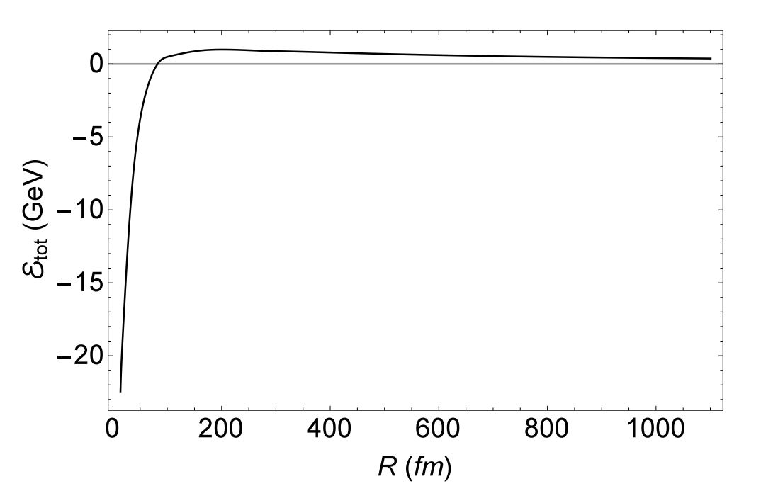

Рис. 1. Зависимость полной энергии конфигурации с полным зарядом Z = 828 от её радиуса R для 13.76 фм < R < 1100 фм.

Результаты работы указывают на возможность спонтанного образования сильно намагниченной фазы вакуума в сверхкритической КЭД. Это открывает новые перспективы для изучения физики сильных полей и сверхтяжелых ядерных систем.

Литература
- K. A. Sveshnikov, E. S. Polshikova, S. A. Artiukova, M. A. Boitsov, P. A. Grashin, Magnetic vacuum polarization effects in the supercritical QED: spontaneous generation of a stable highly magnetized phase of the vacuum state // arXiv:2409.14578 [hep-ph]

